Word 365: Vytvářejte perfektní dokumenty
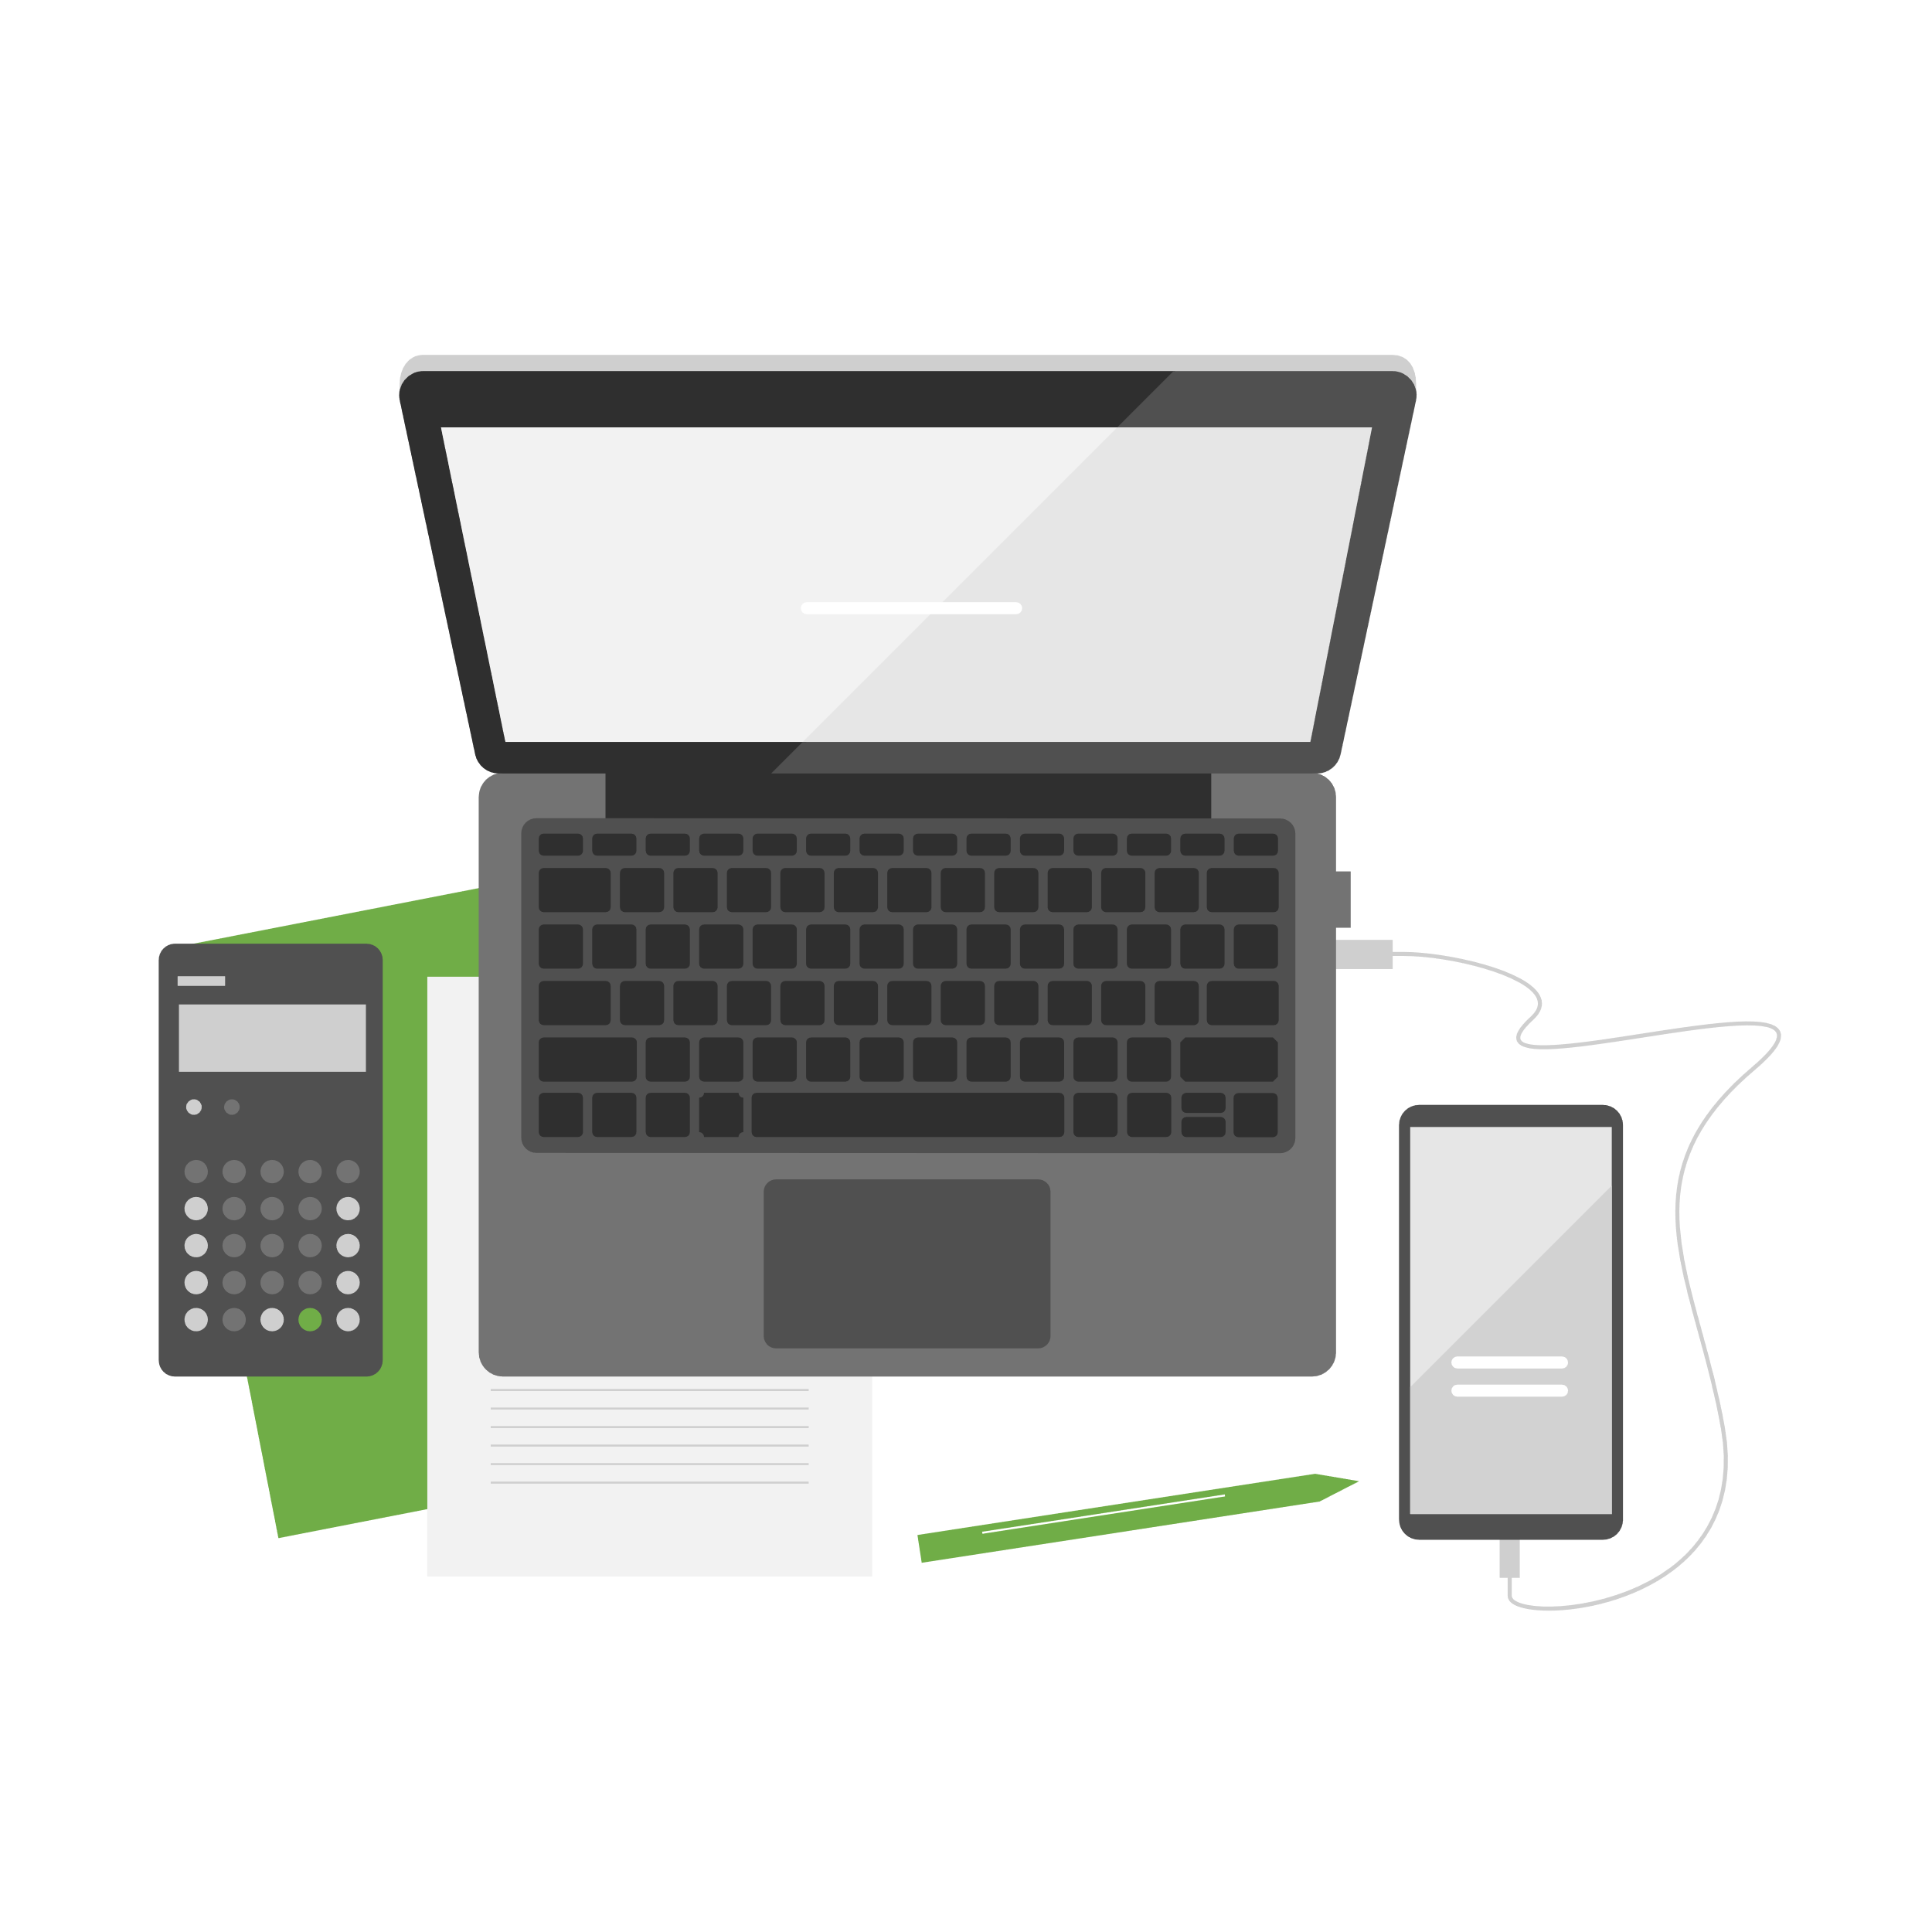
Osnova:
- Seznámení s Wordem
- Základní formátování
  - Písma
  - Odstavce
- Klávesnice
- Formátování stránky

Úvod
Word většina z vás využívá každý den. Často ale nejste úplně spokojení s tím, jak vaše dokumenty vypadají. Naučte se vytvářet takové dokumenty, které ohromí Vaše kolegy i zákazníky. V této příručce se zaměřím na základní práci s dokumentem – od jeho vytvoření, přes různé formátování, až po tisk a sdílení. Podělím se s vámi o ty nejužitečnější klávesové zkratky, představím vám různé triky, díky kterým pro vás bude práce s dokumenty hračkou. Zkrátka vás naučím, jak pracovat efektivněji a lépe. až po tisk a sdílení. Podělím se s vámi o ty nejužitečnější klávesové zkratky, představím vám různé triky, díky kterým pro vás bude práce s dokumenty hračkou. Zkrátka vás naučím, jak pracovat efektivněji a lépe.
Tato příručka je určena nejenom začátečníkům, ale i pokročilejším uživatelům Wordu, kteří chtějí najít efektivnější postupy, aby jim práce zabrala co nejméně času. Zdokonalte se se mnou v práci s dokumenty a vytvořte perfektní nabídku, nebo třeba životopis.
Zdokonalte se se mnou v práci s dokumenty a vytvořte perfektní nabídku, nebo třeba životopis.
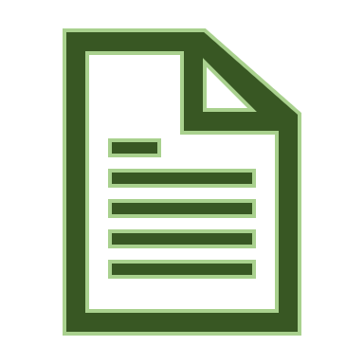

Seznamte se s Wordem 365

Vytvoření souboru (čistého i ze šablony) a příkazy ve Wordu 365
Po spuštění programu Word uvidíte tuto obrazovku. Skládá se ze dvou částí. V levé části vidíte poslední dokumenty, na kterých jste pracovali, v pravé části můžete vytvořit nový dokument, a to hned dvěma způsoby. Pomocí tohoto tlačítka vytvoříte nový prázdný dokument.
Dále tu vidíte velké množství různých šablon, které vám mohou výrazně usnadnit práci. Díky nim snadno a rychle vytvoříte životopis, obchodní dopis, zápis ze schůzky nebo třeba leták. U všech šablon je předpřipravený vzhled, v některých je také vložený univerzálně použitelný text, tabulky nebo obrázky. To vám ukážu na šabloně obchodní leták, se kterou chci dnes pracovat. Kliknu na šablonu, vidím její zvětšený náhled a popis. Protože se mi šablona líbí, kliknu na Vytvořit. Po chvilce se šablona vytvoří a já můžu začít tvořit svůj dokument.
Nyní vám představím pracovní prostředí Wordu. Jako první vám ukážu, kde všude najdete různé příkazy, se kterými můžete pracovat. Nejvíc se jich nachází na tzv. pásu karet. Když kliknu na libovolnou kartu, mění se příkazy, které se pod ní ukrývají.
Pokud bych klikla na obrázek, který se v tomto dokumentu nachází, můžete si všimnout, že se objevili tzv. kontextové karty. Ty se vždycky vztahují k dané specifické části objektu a objeví se jen ve chvíli, kdy máte tuto část dokumentu vybranou, nebo se v ní nacházíte. Teď se objevily příkazy pro formátování obrázku, protože mám označený obrázek, a také nástroje tabulky, protože samotný obrázek se nachází v tabulce. Kontextové příkazy vám vždy přinesou zajímavé funkce týkající se přesně toho, s čím právě pracujete. Pokud kliknete někam jinam, kontextové karty zmizí.
Pás karet si můžete zobrazit tak, jak ho vidíte nyní, nebo ho můžete skrýt. To využijete u menších monitorů, třeba u notebooků, kde vám pás karet zakrývá zbytečně velký prostor na obrazovce. Pokud na libovolnou kartu kliknete, pás příkazů se objeví. Po použití libovolného příkazu nebo kliknutí do dokumentu se skryje. Pokud byste pás karet chtěli opět připnout, stačí na jakoukoli kartu dvakrát kliknout myší.
Karet a příkazů na nich je opravdu hodně. Určitě se vám už někdy stalo, že jste nějaký příkaz nemohli najít. Abyste hledáním příkazů nemuseli ztrácet čas, využijte funkci Řekněte mi, co chcete udělat. To je tato kolonka. Když do ní napíšete jakýkoli název daného příkazu, klidně jen přibližný, Word vám příkaz vyhledá. Já chci do dokumentu vložit záhlaví, vidíte, že jakmile jsem začala psát, Word už mi nabízí možné příkazy. Jakmile kliknu na příkaz, který jsem chtěla, můžu ho rovnou použít. Takhle rychle si přidám záhlaví do dokumentu. To byla funkce Řekněte mi, co chcete udělat. Využívejte ji, kdykoli si nebudete jistí, kde nějaký příkaz je, ať zbytečně neztrácíte čas hledáním.

Rychlý přístup
Moje oblíbené místo pro příkazy je tzv. Rychlý přístup. Jsou zde nejpoužívanější ikony pro uložení, možnosti zpět a znovu pro rušení změn na dokumentu a jejich obnovení. To ale není všechno. Vy sami si totiž na rychlý přístup můžete přidat všechny příkazy, které často používáte. Pokud rádi měníte barvu textu, jednoduše si tento příkaz najděte, klikněte na něj pravým tlačítkem myši a zvolte první možnost Přidat na panel nástrojů rychlý přístup. I po skrytí pásu karet máte příkaz přístupný jedním kliknutím. Pokud byste se rozhodli příkaz odebrat, klikněte na něj pravým tlačítkem myši a zvolte možnost Odebrat z panelu nástrojů rychlý přístup. Přidejte si sem vaše nejoblíbenější příkazy, ať se nemusíte zdržovat jejich hledáním pod různými kartami.

Informace o dokumentu, základní možnosti zobrazení, zákulisí a ukládání dokumentu
Na levé straně spodního panelu ve Wordu najdete základní informace o dokumentu – počet stránek a počet slov. Když na počet slov kliknete, zobrazí se další podrobnosti o dokumentu. Ty využijete ve chvíli, kdy máte psát nějakou práci s určitým počtem znaků nebo slov.
Na pravé straně dolního panelu můžete pracovat se zobrazením dokumentu. Režim čtení využijete pro pohodlnější čtení delšího textu. Dokument se roztáhne přes celou obrazovku a u standardního dokumentu se písmo zvětší. Listovat můžete těmito šipkami. U dokumentu s výrazným formátováním, jako je tento životopis, je ale lepší vrátit se k rozložení při tisku.
Dokument si pomocí lupy můžete přiblížit nebo oddálit. Je jen na vás, jestli použijete ikonky plus a minus, nebo budete přetahovat tuto osu.
Teď přesuňte svůj pohled z dolní části obrazovky na tu horní, konkrétně na levý horní roh. Tady je ikona diskety pro ukládání souboru. Soubor ukládejte pravidelně buď kliknutím na tuto ikonu, nebo stisknutím klávesové zkratky Ctrl + S. Díky tomu nepřijdete o žádná data.
Pod ikonou pro ukládání vidíte kartu Soubor. Kliknutím na ni se dostanete do zákulisí dokumentu. Vidíte tu informace o dokumentu – kdy byl vytvořen, uložen atd. Najdete tu možnost Nový dokument, která vás přesune do prostředí, které už znáte z první lekce. Máte tu možnost otevírat naposledy otevřené, nebo jakékoli jiné dokumenty. Snadno uložíte dokument do posledních použitých složek. V neposlední řadě tu můžete soubor uložit, nebo použít funkci Uložit jako, díky které můžete uložit kopii dokumentu do stejného nebo jiného umístění. Zatím můžete ukládat dokumenty jen na váš počítač, v příští kapitole vám prozradím, jak sem můžeme přidat cloudová úložiště. Ze zákulisí se zpět do dokumentu vrátíte kliknutím na tuto šipku.

Přidání cloudových úložišť a práce s nimi
Cloudová úložiště vám umožní přistupovat k vašim dokumentům z jakéhokoli počítače, tabletu, nebo mobilního telefonu. Je velmi užitečné sednout si k novému počítači, přihlásit se ve Wordu k OneDrive a hned pokračovat v práci na svých dokumentech.
Mám tu rozpracovaný nabídku, kterou bych si ráda uložila přímo na svůj OneDrive, tedy na moje osobní cloudové úložiště. Kliknu na kartu Soubor, v části Uložit si můžete všimnout hned několika míst, kam můžu soubory ukládat. K mému osobnímu OneDrive zatím nejsem přihlášená. Kliknu tedy na přihlásit se a vyplním své přihlašovací údaje. Nyní můžu dokument pohodlně uložit do libovolné složky. Můžete si všimnout, že u ikony diskety pro ukládání se objevily malé šipečky. Ukazují, že dokument je uložený v cloudu a že se synchronizuje, tedy že se změny v něm provedené projeví nejen na mém počítači, ale ukládají se také do cloudu.
Ještě by se mi hodilo mít možnost ukládat na moje pracovní cloudová úložiště. Jak je sem přidáte? Přímo v části Uložit kliknete na Přidat místo. Máte na výběr Office 365 SharePoint a OneDrive. Vás zajímavá Office 365 SharePoint. Klikněte na něj a vložte sem svou e-mailovou adresu a poté i heslo k vašemu pracovnímu nebo školnímu účtu. Po přihlášení vám v nabídce míst přibude nejen SharePoint, ale také OneDrive dané firmy. Pokud bych z nabídky míst klikla na OneDrive, přidala bych svůj osobní OneDrive. Měli byste vědět, že pokud přidáte místo pro ukládání sem do Wordu, toto místo se přidá i do dalších Office programů, které máte na tomto počítači nainstalované, do Excelu, PowerPointu a dalších.
Už tedy víte, jak si přidávat cloudová místa pro ukládání souborů. Vraťme se nyní k postupu ukládání. Soubor chci ještě uložit na svůj firemní OneDrive. Vyberu si místo, kam chci soubor uložit. Pokud bych se chtěla vrátit o úroveň výš, využiji tuto šipku. Pokud chci vytvořit novou složku, kliknu přímo tady na OneDrive. Otevře se Průzkumník. Poté kliknu pravým tlačítkem myši, zvolím možnost, Nový – Složka. Zadám název složky a potvrdím ho Enterem. Dvojitým kliknutím myši se přesunu do nově vytvořené složky, vyplním název souboru a kliknu na Uložit. V tu chvíli se mi dokument uloží na můj OneDrive.
Ještě vám ukážu, jak můžete přímo z Wordu otevřít soubory uložené na OneDrive pro firmy. Opět kliknete na kartu Soubor a poté na Otevřít. Jako první se otevře záložka Poslední. Nyní už tu vidím také poslední soubory z mých cloudových úložišť. Můžete si připnout nahoru nějaké dokumenty, které chcete mít vždy po ruce. Snadno si také zobrazíte poslední používané složky. Tuto část já sama používám nejčastěji, vy určitě také často otevíráte dokumenty, na kterých jste pracovali před nedávnem. Zajímavostí je, že tyto poslední dokumenty zobrazíte také tak, že na ikonu Wordu kliknete pravým tlačítkem myši. Otevírat můžete také soubory, které s vámi někdo sdílí.
Chcete-li otevřít dokument přímo z firemního OneDrive, jednoduše na něj klikněte a přesuňte se do složky, kde je dokument. Kliknutím ho otevřete.
Takto snadné je ukládání i otevírání dokumentů z cloudových úložišť nejen ve Wordu, ale i v dalších Office programech.

Pracujte s textem a upravujte jeho vzhled
V této kapitole vás naučím, jak měnit vzhled písma.

Základní formátování textu
Abyste si vše mohli vyzkoušet, vyberte si článek z nějakého webu, označte ho a pomocí klávesové zkratky Ctrl + C ho zkopírujte. Já toto udělám s výhodami Office 365, které chci vložit do své nabídky. Pokud teď vložím text standardně klávesovou zkratkou Ctrl + V, budu hned od začátku bojovat s pozůstatky grafiky z webu a možná i s nějakým skrytým formátováním, které mi znepříjemní práci. Proto využiji trochu jiný způsob. Vrátím se o krok zpět buď klávesovou zkratkou Ctrl + Z nebo touto šipkou a vložím si text jiným způsobem. Kliknu na šipečku pod možností vložit a vyberu možnost Zachovat pouze text. Vidíte, že teď se text vložil připravený tak, abych v něm mohla pohodlně pracovat. Já ho už jenom lehce pročistím. Určitě už mi v duchu připomínáte, že bych teď měla dokument uložit.
Abyste mohli měnit vzhled textu, musíte ho nějakým způsobem vybrat. Já vám na úvod této lekce ukážu pár vychytávek, které vám při výběru textu mohou ušetřit čas. Základní možnosti jsou dvojité kliknutí na slovo. Tím se slovo označí a objeví se rychlé příkazy, kterými mohu snadno a rychle formátovat text. Pokud bych na slovo klikla třikrát, vyberu celý odstavec. Méně známý je výběr pouze jednoho řádku textu. Toho snadno docílíte tak, že vlevo vedle řádku kliknete myší. Pokud bych chtěla takto vybrat celý odstavec, stačí kliknout dvakrát. Když chcete změnit vzhled písma v celém souboru, využijete klávesovou zkratku Ctrl + A.
Příkazy pro základní formátování vidíte ve skupině Písmo na kartě Domů. Já bych ale ráda využila rychlé příkazy, kliknu tedy pravým tlačítkem myši kamkoli do označeného textu. První, co chci změnit, je font. Když najedu myší na jakýkoli font, objeví se náhled použití fontu v celém textu. Můžete si tedy písmo prohlédnout a posoudit, jestli se k danému textu hodí. Pokud hledáte konkrétní font, jako teď já, třeba Segoe, stisknu písmeno S na klávesnici. Moje písmo se hned objevilo. Kliknu na něj a aplikuji ho tím na text. Změním ještě velikost písma. Do této kolonky můžu také psát, třeba kdybych chtěla velikost písma 10,5. Můžete využít možnosti zvětšování a zmenšování písma. K tomu slouží tyto dvě ikony.
Další základní formátování je využití tučného písma, kurzívy, nebo podtržení. Já sama pro toto zvýraznění často využívám klávesové zkratky. Tučným písmem označím důležité části textu pomocí klávesové zkratky Ctrl + B. Kurzívou označuji poznámky, zdroj dokumentu, nebo třeba autora. Stačí vybrat příslušný text a stisknout Crtl + I. Podtržení aplikujete pomocí klávesové zkratky Ctrl + U. Podtržení části textu je ale často symbolem pro hypertextový odkaz, proto ho moc často jinak nevyužívám, aby nedošlo ke zmatku. Stejnou klávesovou zkratkou tedy podtržení zruším.
Můžete měnit barvu zvýraznění textu. Vyberte si, jakoukoli barvu chcete. Jak ale vidíte, toto zvýraznění nevypadá příliš profesionálně. Využijete ho třeba v případě, že chcete svému kolegovi označit část textu, kterou má změnit. Já nyní zvýraznění zruším a ukážu vám elegantnější způsob zvýraznění textu. To je změna barvy písma. Označím si nadpis a změním jeho barvu na modrou. Aby byl nadpis hodně výrazný, změním ještě jeho font a o něco zvětším text.

To by bylo k základnímu formátování vše, na závěr této lekce vám ukážu pár triků pro usnadnění práce. U tohoto textu změním jeho barvu, aby si ho každý na první pohled všimnul. Nyní vypadá tak, jak by mělo vypadat vše důležité v tomto článku. Abych nemusela vždy zvolit tučný text a hledat použitou barvu, využiji možnost Kopírovat formát. To je tento štěteček. Kliknu na něj a s jeho pomocí zkopíruji formát na další části textu. Jedním kliknutím změním vzhled jednoho slova, tažením několik slov najednou. Pokud bych nyní chtěla změnit barvu všech těchto zvýrazněných částí, nemusím na ně po jednom klikat. Využiji funkci Vybrat, Vybrat text s podobným formátováním. Vybraly se mi všechny podobně naformátované části textu a já nyní pohodlně změním barvu textu u všech najednou.

Co s hotovým dokumentem
Nyní se dozvíte, jak pracovat s hotovým dokumentem. Pokud si chcete dokument vytisknout, stiskněte klávesovou zkratku Ctrl + P. Dostanete se do zákulisí dokumentu, kam byste se také dostali kliknutím na kartu Soubor a poté na záložku Tisk. Vidíte tu náhled celého dokumentu, můžete v něm listovat. Vedle náhledu zvolte tiskárnu, na které chcete dokument vytisknout. Pod touto volbou se nachází mnoho různých nastavení tisku, já vám představím pouze ta nejpoužívanější. Ve výchozím nastavení tisknete všechny stránky dokumentu. Pokud chcete vytisknout pouze některé stránky, napíšete je do této kolonky. Pokud chci třeba vytisknout jen druhou a čtvrtou stránku, napíšu je oddělené čárkou. Pro tisk určitého rozsahu stránek je sem vepište s pomlčkou. Vidíte, že jakmile napíšete stránky do této kolonky, objeví se nad nimi možnost Vlastní tisk. Já se ale v případě této nabídky vrátím k vytisknutí všech stránek. Můžete zde nastavit, kolik stránek na list chcete vytisknout. Možnost dvě nebo více stránek na list často používám v případě, kdy si nějaký dokument tisknu pouze pro sebe, abych nemusela nosit tolik papírů. Potom už jen zvolte, kolikrát chcete dokument vytisknout, to je tady v části kopie, a vytiskněte dokument kliknutím na tlačítko Tisk.
Pokud chcete ostatním předat dokument raději v elektronické podobě než v papírové, klikněte na záložku Sdílet. První možnost, sdílet s ostatními, udělí dalším lidem přístup do tohoto dokumentu. Pokud byste v něm později cokoli upravili, člověk, se kterým dokument sdílíte tyto úpravy uvidí, aniž byste mu museli dokument znovu posílat. Pokud se chcete dozvědět o sdílení více informací, podívejte se na materiály pod touto lekcí. Sdílet dokument můžete pouze ve chvíli, kdy ho máte uložený na nějakém cloudovém úložišti, jak jsme si ukázali ve třetí lekci. Když kliknete na sdílet s ostatními, zobrazí se dokument a u něj pravý panel pro sdílení. Do této kolonky vložte e-mail osoby, která má mít přístup k dokumentu. Zvolte, jestli ho má pouze zobrazit, nebo ho může i upravovat. Já chci, aby se paní Albertová na dokument pouze podívala. Napíšu jí ještě zprávu, aby věděla, o jaký dokument se jedná. Kliknu na sdílet a paní Albertová obdrží v e-mailu odkaz na tento dokument společně s mojí zprávou. Zde vidíte informaci o tom, že se svou zákaznicí dokument sdílím.
Pokud preferujete odeslání dokumentu jako klasické přílohy e-mailu, vraťte se do zákulisí dokumentu na záložku Sdílet. Potom klikněte na možnost e-mail. Tady je několik možností, jak můžete soubor odeslat. Pokud ho chcete odeslat ve formátu Wordu, klikněte na Odeslat jako přílohu. Pokud chcete zaručit, že se v dokumentu zachová veškeré formátování i v případě, že zákazník má starší verzi Wordu nebo Word vůbec nemá, odešlete dokument jako PDF. Po kliknutí na dané tlačítko se vygeneruje e-mail v Outlooku. Jako přílohu zde vidíte nabídku ve formátu PDF, do předmětu se vložil název dokumentu. Ten samozřejmě můžete upravit. Pak už jen přidejte příjemce, text e-mailu a zprávu odešlete.

Užitečné klávesové zkratky na závěr
Klávesová zkratka | Co dělá
Ctrl + N | Nový čistý dokument
Ctrl + S | Uložení souboru
Ctrl + A | Výběr celého dokumentu
Ctrl + klik do věty | Výběr celé věty
Shift + klik do textu | Výběr rozsahu textu
Ctrl+ L | Zarovnání vlevo
Ctrl + E | Zarovnání na střed

Pokud raději sledujete videa, než čtete, podívejte se na tento kurz.

